МІНІСТЕРСТВО ОСВІТИ І НАУКИ УКРАЇНИ

НАЦІОНАЛЬНИЙ УНІВЕРСИТЕТ «ЛЬВІВСЬКА ПОЛІТЕХНІКА»

Кафедра інформаційних систем та мереж

Лабораторна робота №5

з дисципліни

СПЕЦІАЛІЗОВАНІ МОВИ ПРОГРАМУВАННЯ

на тему

Розробка ASCII ART генератора для візуалізації 3D-фігур

Виконав:

ст. гр. РІ-21сп

Шептицький Р.М

Прийняв:

Шербак С.С.

Львів-2024

**Мета лабораторної роботи:** Cтворення додатка для малювання 3D-фігур у ASCII-арті на основі об’єктно - орієнтованого підходу та мови Python

**Завдання**

**Завдання 1: Проектування класів.**

Розробіть структуру класів для вашого генератора 3D ASCII-арту. Визначте основні компоненти, атрибути та методи, необхідні для програми.

**Завдання 2: Введення користувача.**

Створіть методи у межах класу для введення користувача та вказання 3D-фігури, яку вони хочуть намалювати, та її параметрів (наприклад, розмір, кольори).

**Завдання 3: Представлення фігури.**

Визначте структури даних у межах класу для представлення 3D-фігури. Це може включати використання списків, матриць або інших структур даних для зберігання форми фігури та її властивостей.

**Завдання 4: Проектування з 3D в 2D.**

Реалізуйте метод, який перетворює 3D-представлення фігури у 2D-представлення, придатне для ASCII-арту.

**Завдання 5: Відображення ASCII-арту.**

Напишіть метод у межах класу для відображення 2D-представлення 3D-фігури як ASCII-арту. Це може включати відображення кольорів і форми за допомогою символів ASCII.

**Завдання 6: Інтерфейс, зрозумілий для користувача.**

Створіть зручний для користувача командний рядок або графічний інтерфейс користувача (GUI) за допомогою об'єктно-орієнтованих принципів, щоб дозволити користувачам спілкуватися з програмою.

**Завдання 7: Маніпуляція фігурою.**

Реалізуйте методи для маніпулювання 3D-фігурою, такі масштабування або зміщення, щоб надавати користувачам контроль над її виглядом.

**Завдання 8: Варіанти кольорів.**

Дозвольте користувачам вибирати варіанти кольорів для їхніх 3D ASCII-арт-фігур. Реалізуйте методи для призначення кольорів різним частинам фігури.

**Завдання 9: Збереження та експорт.**

Додайте функціональність для зберігання згенерованого 3D ASCII-арту у текстовий файл

**Завдання 10: Розширені функції.**

Розгляньте можливість додавання розширених функцій, таких як тінь, освітлення та ефекти перспективи, для підвищення реалізму 3D ASCII-арту.

**Виконання роботи**

**Структура файлів:**

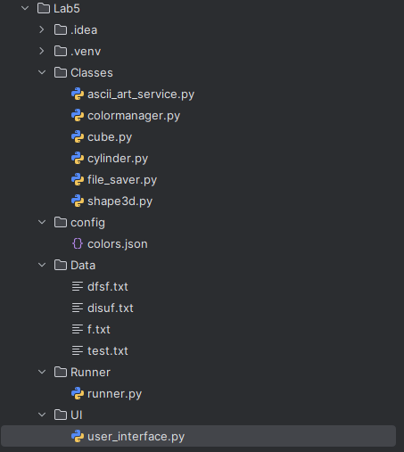

**Вміст файлу user_interface.py:**

import os  
import sys  
  
lab5_root = os.path.abspath(os.path.join(os.path.dirname(__file__), ".."))  
sys.path.append(lab5_root)  
  
from Classes.ascii_art_service import AsciiArtService  
from Classes.cylinder import Cylinder  
  
  
def user_interface():  
 ascii_art_service = AsciiArtService()  
  
 while True:  
 ascii_art_service.display_ascii_art()  
  
 print("\nМеню:")  
 print("1. Встановити форму (cube/cylinder)")  
 print("2. Встановити розмір")  
 print("3. Встановити висоту (тільки для циліндра)")  
 print("4. Обертати форму")  
 print("5. Зберегти ASCII арт у файл")  
 print("6. Встановити колір")  
 print("7. Вихід")  
 choice = input("Виберіть опцію: ").strip()  
  
 match choice:  
 case '1':  
 shape_type = input("Виберіть форму (cube/cylinder): ").strip().lower()  
 size = int(input("Введіть розмір форми: "))  
 height = int(input("Введіть висоту циліндра: ")) if shape_type == "циліндр" else None  
 ascii_art_service.set_shape(shape_type, size, height)  
 case '2':  
 size = int(input("Введіть новий розмір: "))  
 if ascii_art_service.shape:  
 ascii_art_service.shape.size = size  
 case '3':  
 if isinstance(ascii_art_service.shape, Cylinder):  
 height = int(input("Введіть нову висоту для циліндра: "))  
 ascii_art_service.shape.height = height  
 else:  
 print("Коригування висоти доступне тільки для циліндра.")  
 case '4':  
 angle_x = float(input("Введіть обертання навколо X (градуси): "))  
 angle_y = float(input("Введіть обертання навколо Y (градуси): "))  
 angle_z = float(input("Введіть обертання навколо Z (градуси): "))  
 ascii_art_service.rotate_shape(angle_x, angle_y, angle_z)  
 case '5':  
 filename = input("Введіть ім'я файлу для збереження ASCII арту (наприклад, 'art.txt'): ")  
 ascii_art_service.save_to_file(filename)  
 case '6':  
 print("Доступні кольори:", ", ".join(ascii_art_service.color_service.list_colors()))  
 color_name = input("Виберіть колір: ").strip()  
 ascii_art_service.set_color(color_name)  
 case '7':  
 print("Вихід з програми. До побачення!")  
 break  
 case _:  
 print("Неправильна опція. Будь ласка, спробуйте ще раз.")

Результат виконання: а саме зручний інтерфейс користувача рисунок 1 та генерація циліндра рисунок 2

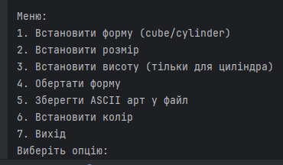

Рисунок 1 – Інтерфейс користувача

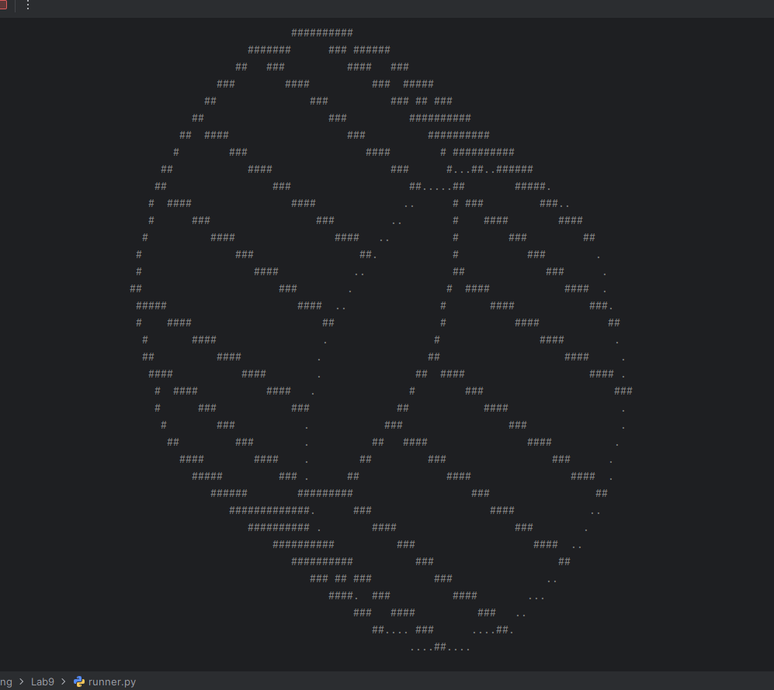

Рисунок 2 **–** Згенерованийциліндр

**Висновок:** У ході виконання ЛР я створив високорівневий об'єктно-орієнтований генератор 3D ASCII-арту, який дозволяє користувачам проектувати, відображати та маніпулювати 3D-фігурами в ASCII-арті, а також зберігати їх й файлах.